FKuR: Con plásticos biobasados y biodegradables hacia una economía circular y más sostenibilidad
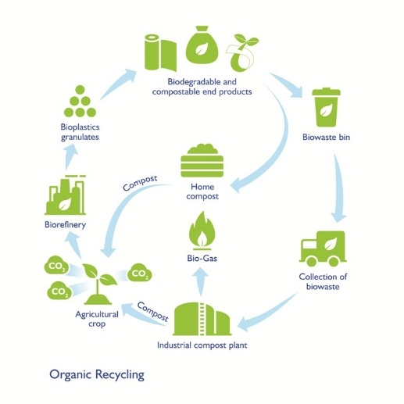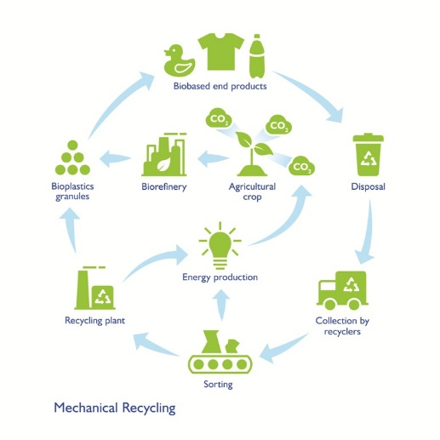
Dos formas probadas de reducir el impacto ambiental: Mientras que plásticos biobasados, muchas veces disponibles como productos de sustitución directa para sus equivalentes derivados del petróleo, se adecuan para el reciclado de material, los plásticos biodegradables están diseñados para el reciclado orgánico. Imágen © FKuR

Willich/Alemania, Marzo 2019 – En el contexto de la actual discusión acelerada sobre el significado ecológico y las consecuencias del uso de plásticos, los plásticos biobasados y biodegradables toman aún una posición especial poco conocida. Como fabricante y comercializador responsable, FKuR confirma que ambos grupos de productos ofrecen un gran potencial para satisfacer las demandas de las directivas actuales de la UE que abordan este problema. La compañía enfatiza la idoneidad excelente de los termoplásticos biobasados para el reciclaje convencional, mientras que ve a los plásticos biodegradables como soluciones eficientes y probadas para todas las aplicaciones donde esta propiedad agrega valor al producto final.

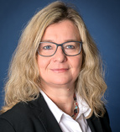
Carmen Michels, Directora de FKuR dice: „Con su combinación única de bajo peso, versatilidad, rendimiento, durabilidad y rentabilidad, durante décadas los plásticos han contribuido significativamente a mejorar las condiciones de vida, a conseguir productos más sostenibles y a prevenir desechos. Pero precisamente debido a su omnipresencia, la industria, el comercio y los consumidores tienen el reto de usar, reutilizar, desechar, reciclar y, finalmente utilizarlos de manera responsable. Los plásticos biobasados y biodegradables ofrecen oportunidades atractivas para cumplir con todos los aspectos de este requisito.“

Cerrar ciclos con bioplásticos
Un punto central del plan de acción de la UE publicado en Diciembre de 2015 „European Commission Circular Economy Package“ es el cambio del modelo económico lineal a la economía circular. Sobre esta base, a principios de 2018 la Comisión elaboró una estrategia europea para los plásticos en la economía circular „EU Strategy for Plastics in the Circular Economy“.Según estos planes, a partir de 2030 todos los envases de plástico en el mercado de la UE serán reciclables y se reducirá el consumo de plásticos desechables.
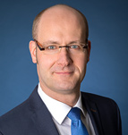
Para Patrick Zimmermann, Director de Ventas y Marketing de FKuR, los bioplásticos desempeñan un papel clave en la implementación de las directivas de la UE: „Especialmente con bioplásticos biobasados de sustitución directa es posible implementar conceptos sostenibles de dos maneras, ya que, por un lado, un producto bioplástico consiste en materias primas renovables y, por otro lado, se puede devolver al ciclo de reciclaje después de su uso. Por lo tanto, no solo se ahorran recursos fósiles, sino que el embalaje, por ejemplo, también se convierte en un material valioso para la fabricación de otros productos. Por lo tanto, acogemos con satisfacción la solicitud de la UE a los Estados miembros de apoyar el uso de materiales biobasados en la fabricación de envases y mejorar las condiciones de mercado de dichos productos.“
Reciclaje orgánico y mecánico son formas viables
Para los bioplásticos, tanto el reciclaje de material como el reciclaje orgánico resulta útil.
- El reciclaje de material ya establecido para plásticos convencionales (a base de petróleo) también es indicado para las alternativas biobasadas de sustitución inmediata (como por ejemplo Bio PE o PET). Los materiales reciclados vuelve al ciclo de material hasta que los productos fabricados a partir de ellos al final deben someterse a aprovechamiento energético por los diferentes motivos. Así es posible producir energía renovable a partir de plásticos biobasados, que no emiten CO2 nocivo adicional – un ciclo de CO2 cerrado, siguiendo el ejemplo de la naturaleza.

- Para los plásticos biodegradables, que están certificados de acuerdo con la norma de compostaje industrial (por ejemplo EN 13432), está abierto el camino del reciclaje orgánico. Este es particularmente eficaz cuando los productos de plástico están contaminados por ejemplo con alimentos y el reciclaje de materiales sería irracionalmente costoso. Gracias a su manejo fácil e higiénico, las bolsas compostables de desechos orgánicos también aseguran que se eliminen menos residuos orgánicos a través del contenedor de residuos. Esto les da la posibilidad de aumentar la cantidad de residuos orgánicos recogidos por separado y, al mismo tiempo, aumentar el rendimiento del compost valioso. Este luego sirve como fertilizante, por ejemplo para aquellos cultivos que están al comienzo de este ciclo.

Servicio completo para el cliente
Como proveedor de gama completa con una amplia cartera de productos, FKuR asesora el cliente en la selección del plástico biobasado o biodegradable más adecuado para los requisitos específicos. Además, la compañía ofrece un amplio soporte técnico en la fase de implementación de proyectos a través de asesoramiento de marketing con especial consideración del bioplástico. FKuR trabaja juntamente con sus clientes para ofrecer soluciones también para obtener productos de plástico adecuados para el reciclaje. Así, por ejemplo, al mejorar continuamente las propiedades del material, es posible reducir el espesor de los productos de film.
Sobre FKuR:
El Grupo FKuR es un grupo de empresas medianas, de gestión privada, que se dedica al desarrollo, producción y venta de compuestos especiales de alta calidad y a la distribución de plásticos especiales.
FKuR Kunststoff GmbH, uno de los principales productores de compuestos bioplásticos para soluciones de envases flexibles y aplicaciones técnicas, y FKuR Polymers GmbH, que se especializa en el desarrollo y producción de compuestos de TPE y PP / PE, están actualmente integrados en este grupo de empresas.

La cartera de productos del Grupo FKuR incluye los grupos de productos de FKuR Kunststoff GmbH Bio-Flex®, Biograde®, Fibrolon®, Terralene® Terraprene®, así como las marcas Macoprene®, Macolen® PE y Macolen® PP de FKuR Polymers.

El negocio de distribución comprende el PE I'm green ™ biobasado de Braskem, el Bio PET Eastlon del Grupo FENC.

Más informaciones en: www.fkur.com y www.fkur-polymers.com

Por favor envie su nota de publicación a la atención de:
Konsens PR GmbH, Ursula Herrmann
Hans-Kudlich-Str. 25
D-64823 Groß-Umstadt
mail@konsens.de

